Rapporteringsmengde og «tidstyver»

Undersøkelse blant Utdanningsforbundets medlemmer som er grunnskolelærere

29. mai – 27. juni 2017

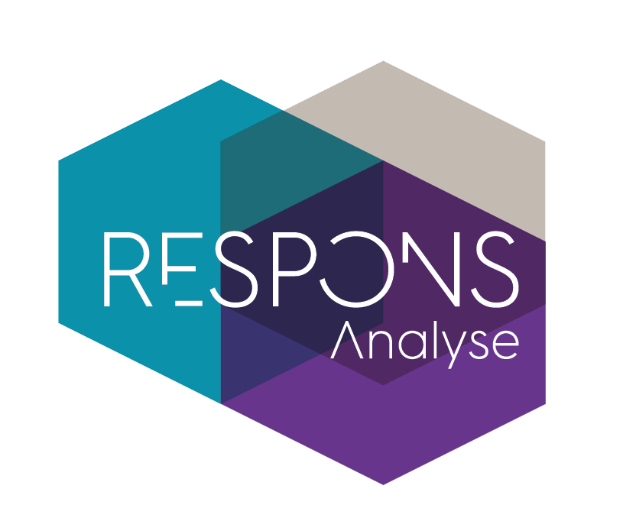

Prosjektinformasjon

Formål: Kartlegge utviklingen de siste tre årene når det gjelder rapporteringsmengde og andre «tidstyver»
Dato for gjennomføring: 29. mai – 27. juni 2017
Datainnsamlingsmetode: Web-intervju
Antall intervjuer: 819

Utvalg: Undersøkelsen er gjennomført mot et representativt utvalg av Utdanningsforbundets medlemmer som er grunnskolelærere. Undersøkelsen ble sendt ut til et utvalg på 3200 lærere, hvorav 1200 var lærere i Oslo. Denne oppkvoteringen av Oslolærerne skyldet at vi ønsket å kunne bryte ned spesielt på skolene i Oslo. Resultatene i undersøkelsen er således presentert som landet som helhet (inkludert Oslo, og for Oslo spesielt. Etter tre purringer hadde vi fått inne 820 svar, noe som gir en svarprosent på 26 %.
Vekting: Resultatene er for landet som helhet er vektet på den måten at lærerne i Oslo er vektet ned til sin proporsjonalt riktige andel av hele landet. Resultatene for Oslo alene er ikke vektet
Feilmargin: Resultatene må tolkes innenfor feilmarginer på +/-2,0 -3,3 prosentpoeng for hovedfrekvensene for hele landet. Feilmarginene for lærerne i Oslo må tolkes innenfor feilmarginene +/- 3,5 – 5,9 prosentpoeng. Feilmarginene for undergrupper er større.
Oppdragsgiver: Utdanningsforbundet
Kontaktperson: Rikke Bjurstrøm
Respons Konsulent: Idar Eidset
Prosjektnummer: 20172281

HOVEDTALL OPPSUMMERT

Denne undersøkelsen ble gjennomført mot et utvalg av grunnskolelærere i Utdanningsforbundets medlemsregister. Det er totalt trukket et bruttoutvalg på 3200. 1200 av de som ble trukket ut er registrert som grunnskolelærere i Oslo. Det betyr at disse var oppkvotert. Dette fordi vi ønsket å kunne bryte ned på lærere i Osloskolene spesielt. Vi mottok til sammen 819 svar, hvorav 276 fra Oslo. Dette gir en samlet svarprosent på 26 I gjennomgangen av resultatene nedenfor presenteres resultatene samlet for hele landet (inkludert Oslo), sammen med resultatene for Oslo alene. Resultatene fra hele landet er vektet slik at lærerne i Oslo utgjør sin riktige andel av lærerne i hele landet. Resultatene fra Oslo alene er derimot ikke vektet.

Skoletype
Innledningsvis stilte vi spørsmål om hvilken type skole en er lærer i. Figuren nedenfor viser både fordelingen for hele landet og Oslo.

1. Hvilket trinn jobber du hovedsakelig på?

Klassestørrelse

Lærerne fikk så spørsmål om hvor mange elever de har hovedansvaret for.

2. Hvor mange elever har du hovedansvar for i klassen(e)/gruppen(e) der du har mesteparten av undervisningen din dette skoleåret?

Samlet sett for hele landet, ser vi at de fleste lærerne (75 %) har ansvaret for 25 eller færre elever. 38 % har ansvaret for færre enn 20 elever, mens ytterligere 37 % har ansvaret for mellom 20-25 elever. Bildet er noe annerledes for lærerne i Oslo. Riktignok har også flertallet av de ansvar for 25 eller færre elever, men denne andelen er lavere enn for landet som helhet, med 59 %. De resterende Oslo-lærerne har hovedsakelig ansvaret for 26-28 elever (25 %), men 14 % av dem oppgir at de har ansvaret for mer enn 28 elever. Tilsvarende andel for hele landet er 7 %. Det er hovedsakelig blant lærerne i ungdomsskolen at vi finner så store klasser i Oslo. For hele landet er dette jevnere fordelt på trinnene.

Rapporteringsarbeid og «tidstyver»

Vi ønsket i spørsmål 12 og 13 å kartlegge hvordan utviklingen de siste tre årene har vært når det gjelder rapporteringsarbeid og andre «tidstyver» for lærerne.

12. Hvis du ser tilbake på de siste tre årene i lærerjobben, vil du si at du bruker mer eller mindre tid på rapporteringsarbeid?

Det er en klar tendens til at lærerne bruker mer tid på rapporteringsarbeid nå enn for tre år siden. På landsbasis svarer 36 % at de nå bruker mye mer tid, mens ytterligere 39 % svarer at de bruker noe mer tid. Til sammen 75 % bruker altså mer tid på rapporteringsarbeid nå enn for tre år siden. Lærerne i Oslo har hatt mye den samme utviklingen, om enn litt færre som bruker mye mer tid nå. Til sammen 70 % av Oslo-lærerne oppgir at de bruker mer tid nå enn for tre år siden. Det er bare 3 % som sier de bruker mindre tid nå enn før, mens henholdsvis 15 og 18 % svarer at det er omtrent som for tre år siden.

Det kan også være andre «tidstyver» som tar av tiden man skal bruke til undervisning og pedagogisk arbeid. I spørsmål 13 ba vi lærerne vurdere om det hadde blitt flere eller færre slike «tidstyver i løpet av de siste tre årene.

13. Hvis du ser tilbake på de siste tre årene i lærerjobben, hva vil du si om de såkalte «tidstyvene» på skolen der du jobber. Er de blitt færre eller flere?

1/3 av lærerne på landsbasis oppgir at det har blitt langt flere «tidstyver» på skolen de jobber på de siste tre årene, Ytterligere 42 % sier det har blitt noen flere. Til sammen er det således også på dette spørsmålet 75 % som oppgir at det har blitt flere. Også på dette spørsmålet er det litt færre blant Oslo-lærerne som svarer at det har blitt langt flere (27 %), mens omtrent like mange som på landsbasis oppgir at det har blitt noe flere (43 %). Til sammen er det 70 % av Oslo-lærerne som sier at det har blitt flere «tidstyver» på sin skole de siste tre årene. Henholdsvis 15 og 18 % mener det er som før, mens bare 2 og 3 % mener det har blitt færre.

